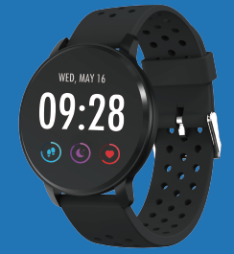

**MANUAL DO UTILIZADOR**

**SW-170**

SMARTWATCH

**Nota:** Por favor, atualize o software para a versão mais recente da APLICAÇÃO antes de utilizar. Por favor, carregue o smartwatch antes de utilizar.

**Descarregar a Aplicação**

**Digitalize o código QR seguinte, faça o download e instale a Aplicação.**

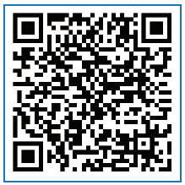

**Digitalize o Código QR e Faça Download**

**Emparelhar**

Abra a Aplicação e configure o seu perfil.

Ir para [Device], Clique em [Add a Device].

Escolha o seu dispositivo na lista de pesquisa.

Terminar

Prima longamente a [time page] no seu dispositivo, e vá para a página de detalhes. O endereço MAC na página de detalhes pode ajudá-lo a identificar o seu dispositivo na lista de pesquisa.

**Características do smartwatch**

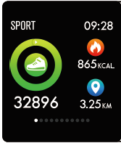

**Registo de desporto**

O smartwatch mede automaticamente passos, calorias queimadas e distância percorrida. Os dados medidos são sincronizados para a Aplicação.

Nota: Os dados de desporto armazenados no relógio são apagados à meia-noite todos os dias.

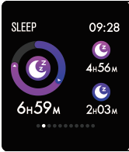

**Monitorização de suspensão**

Ao utilizar o smartwatch, durante o sono, ele irá medir o seu tempo de sono e a qualidade. Os dados medidos são sincronizados para a Aplicação.

Nota: Os dados de sono armazenados no relógio são apagados às 20:00 do dia seguinte.

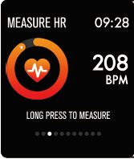

**Monitorizar o batimento cardíaco**

Prima longamente a página de frequência cardíaca para iniciar a medição da sua frequência cardíaca.

A página pode exibir os dados de ritmo cardíaco das últimas 7 medições.

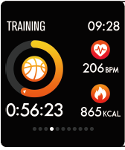

**Treino multi-desportos.**

Prima longamente a página de treino para iniciar a gravação da medição de um novo treino. Estão disponíveis 8 modos de desporto. Os dados do último treino são exibidos na página de treino.

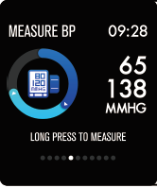

**Monitor de pressão arterial**

Prima longamente a página de pressão arterial para iniciar a medição da sua de pressão arterial.

A página pode exibir os dados de pressão arterial das últimas 7 medições.

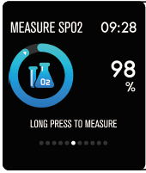

**Monitor de oxigénio de SpO2/sangue**

Prima longamente a página de SpO2 para iniciar a medição do seu oxigénio de SpO2/sangue.

A página pode exibir os dados medidos das últimas 7 medições.

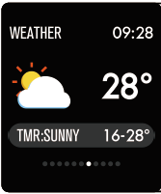

**Previsão do tempo**

A página de tempo exibe as informações meteorológicas atuais e do dia seguinte.

As informações meteorológicas mais recentes da aplicação podem ser sincronizadas com o relógio, se o relógio estiver ligado à Aplicação.

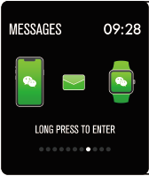

**Lembrete de mensagem**

O relógio pode sincronizar notificações de entrada do Twitter, Facebook, Whatsapp, Instagram etc.

As 3 mensagens mais recentes podem ser armazenadas no relógio.

Nota: Poderá ligar ou desligar a notificação de entrada na Aplicação.

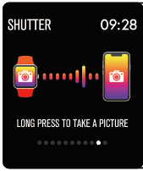

**Obturador remoto**

Depois de o relógio estar ligado à Aplicação, o mesmo pode controlar remotamente a câmara do seu telemóvel.

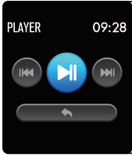

**Controlador de reprodução de música**

Depois de o relógio estar ligado à Aplicação, o mesmo pode controlar remotamente o leitor de música do seu telemóvel.

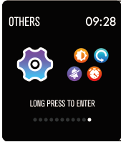

**Outras características**

Outras características incluem cronómetro, ajuste de brilho do ecrã, modo de silêncio, reposição de fábrica, e desligar.

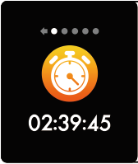

**Cronómetro**

Prima longamente a página de cronómetro para iniciar a contagem e prima novamente para parar a contagem.

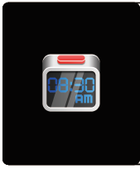

**Alarme**

Se definir e ativar o alarme na Aplicação, e o relógio estiver ligado à Aplicação, este vibrará quando for a hora do alarme.

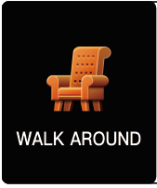

**Lembrete sedentário**

O relógio vibra para lembrá-lo que deverá caminhar depois de 1 hora sentado.

Nota: Poderá ligar ou desligar a funcionalidade na Aplicação.

**Mais informações acerca do smartwatch**

**Utilização em condições molhadas**

O smartwatch é resistente à água, o que significa que é à prova de chuva e de salpicos e resiste até ao treino mais transpirado.

Nota: Não nade com o smartwatch. Não é recomendado tomar duche com o smartwatch, embora o mesmo não o danifique. Retire o relógio periodicamente para permitir que a sua pele seque e respire. Sempre que a sua pulseira fique molhada, seque-a bem antes de de a voltar a colocar.

**Utilizar a tecla de toque**

Dê um toque único no ecrã principal para despertar o relógio, ou para mudar para outra página de função.

Prima longamente na área de toque para entrar nas sub-opções da página de função, se disponível.

**Utilizar a visualização rápida**

Quando o ecrã do relógio está desligado, basta girar o seu pulso na sua direção e o ecrã liga para que possa verificar a hora e mensagens do seu telefone. O ecrã do relógio desliga-se automaticamente depois de ficar em espera durante alguns segundos.

TODOS OS DIREITOS RESERVADOS, COPYRIGHT DENVER ELECTRONICS A/S



Equipamentos elétricos e eletrónicos, bem como as pilhas que os acompanham, contêm materiais, componentes e substâncias que podem ser perigosos para a sua saúde e para o meio ambiente, caso o lixo (equipamentos elétricos e eletrónicos deitados fora, incluindo pilhas) não sejam eliminados corretamente.

Os equipamentos elétricos e eletrónicos, bem como as pilhas, vêm marcados com um símbolo composto por um caixote do lixo e um X, como mostrado abaixo. Este símbolo significa que os equipamentos elétricos e eletrónicos, bem como as pilhas, não devem ser deitados fora em conjunto com o lixo doméstico, mas separadamente.

Como utilizador final, é importante enviar as suas pilhas usadas para uma unidade de reciclagem adequada. Assim, certamente as pilhas serão recicladas de acordo com a legislação e o meio ambiente não será prejudicado.

Todas as cidades possuem pontos de recolha específicos, onde os equipamentos elétricos e eletrónicos, bem como as pilhas, podem ser enviados gratuitamente para estações de reciclagem e outros locais de recolha ou recolhidos na sua própria casa. O departamento técnico da sua cidade disponibiliza informações adicionais em relação a isto.

Pelo presente, Inter Sales A/S declara que o tipo de equipamento de rádio SW170 está em conformidade com a Diretiva 2014/53/UE. O texto integral da declaração de conformidade está disponível no seguinte endereço de Internet: <http://www.denver-electronics.com/denver-sw-170/>

Alcance operacional da frequência:

Potência de saída máxima:

Importador:

DENVER ELECTRONICS A/S

Omega 5A, Soeften

DK-8382 Hinnerup

Dinamarca

[www.facebook.com/denverelectronics](http://www.facebook.com/denverelectronics)